**Бізнес-план**

проєкту

*«Emotio»*

**Зміст**

1. Концепція проєкту, його мета та завдання. Оцінка доцільності за SMART-критеріями. Опис цільової аудиторії. 2

2. Опис та аналіз ринку проєкту. 5

3. Організаційна структура проєкту. 5

4. Виробничий план проєкту. 9

5. Маркетинговий план проєкту. 13

6. Фінансовий план проєкту. Оцінка ефективності проєкту. 15

7. Оцінка ризиків проєкту. 22

# **Концепція проєкту, його мета та завдання. Оцінка доцільності за SMART-критеріями. Опис цільової аудиторії**

1. **Концепція**

***Ідеєю проекту*** «The best CV» є надання компанією послуг клієнтам з написання та коригування резюме.

**Перелік послуг**, які будуть надаватися клієнтам:

* надання послуг з написання резюме

Кожен бажаючий зможе замовити у нашій компанії послугу «написати резюме», надавши для цього лише інформацію, яка потрібна для написання резюме та місце і посаду, на яку він бажає влаштуватися. При написанні резюме будуть враховані вимоги, які висунуті роботодавцем за даною вакансією. Інформація, яка буде відображена в резюме узгоджуватиметься з клієнтом.

* Написання резюме українською та анлійською мовами.

*\* Всі описані нижче послуги будуть входити до послуги з назвою «написання резюме».*

* корегування резюме включатиме наступний перелік послуг:
  + наповненість інформацією

Аналіз та погодження інформації, яка необхідна для резюме, з клієнтом. Особлива увага приділятиметься використаним мовленнєвих словосполучень та порядку слів, що впливає на підсвідомість роботодавця.

* + оформлення

Будуть надаватися послугу із зовнішнього оформлення резюме (шрифти, відступи, порядок розміщення пунктів резюме, місце розміщення фото в резюме)

* + підбір фото, фотографування на резюме

Клієнт може сам надати перелік фото, наші працівники оберуть з них найдоречнішу. Також можна буде зробити фото в нас, з дотриманням всіх вимог, які повинні дотримуватись для фото на резюме (форма одягу, макіяж, зачіска, фон, сторона повороту клієнта на фото)

* + граматична перевірка коректності написання резюме

Клієнт може надати написане власноруч резюме для перевірки на граматичні, пунктуальні та орфографічні помилки.

* + коригування відповідно до вимог, які висуває компанія в яку планується подати резюме при цьому відображаючи тільки правдиву інформацію

***Актуальність:*** як результат, економічних проблем бізнесу, спричинених COVID-19 та карантином, значно скоротилася кількість робочих місць в державі, що призвело до масових звільнень. Як результат, багато людей залишилася без роботи і зараз намагаються влаштуватися на нове місце. Проте велика пропозиція робочої сили і відповідно малий попит спричиняє сильну конкуренцію. Резюме, які написані неякісно довго не розглядають і відповідно автор резюме втрачає можливість отримати посаду. Оскільки даний проект спрямований на написання якісних резюме, він дасть можливість отримати людям роботу.

Навіть, якщо не враховувати ситуацію з карантином. Щорічно з ВНЗ України випускаються тисячі студентів, які вперше намагаються знайти місце роботи. Не маючи навичок з написання резюме вони часто роблять помилки при його складанні. Розуміючи це, вони консультуються із знайомими, щодо особливостей написання резюме (граматичної вірності, правильність підбору інформації, фото, мовленнєвих оборотів) проте не факт, що дані поради є вірними. Саме тому наш проект надає такі послуги.

***Мета***: головною метою кожного приватного підприємства є отримання прибутку. Крім того ми прагнемо дати можливість кожному бажаючому написати резюме правильно, яке зацікавить роботодавця. Що дозволить нам збільшити кількість клієнтів, за рахунок чого досягти збільшення прибутку.

***Завдання:***

* Надання якісних послуг
* Збільшення кількості клієнтів
* Встановлення та зайняття конкурентоспроможної позиції на ринку даного виду послуг
* Отримання прибутку
* Мінімізація витрат

***Реклама:*** проводитиметься в інтернет мережі, а також розміщувати рекламу та проводити рекламні заходи в центрах зайнятості та ВНЗ.

***Цільова аудиторія***: випускники ВНЗ та зареєстровані в центрах зайнятості.

**Оцінка за SMART-критеріями**

**S - Specific - Певний**

Враховуючи те що ми надаємо послуги, а тому нам потрібно наймати працівників, то ми реєструємся як 2 група ФОП, отже наш дохід річний повинен бути більше 1,5 млн грн. За умови, що ми матимемо 6 співробітників, витрати на заробітну плату за рік приблизно 792950, врахувавши витрати на рекламу, податки та інші витрати. Витрати загалом становитимуть близько 1394325 млн. грн.. Тому головною метою є збільшити кількість клієнтів та наданих для них послуг. А точніше отримати річний дохід в розмірі більш ніж 1,5 млн. грн., тобто дохід за місяць повинен бути не менше 125 тис. грн.(1,5 млн. грн./12 місяців). Це можна досягти активізуючи рекламну політику. Що уособлює поширення реклами в інтернет мережі, в центрах зайнятості та ВНЗ, а також проведення рекламних заходів в центрах зайнятості та ВНЗ.

**M - Measurable - вимірні**

Якщо вартість послуг буде в середньому 700 грн., то 1,5 млн. грн / 700 = 2142 послуг в рік. 2142 послуг/ 12 місяців = 179 послуг за місяць потрібно надавати, щоб отримати річний дохід в розмірі 1,5 млн. А отже місячний дохід повинен становити 179 послуг * 700 грн. = 125300 грн. Результат буде досягнуто, коли кількість наданих послуг за місяць буде перевищувати 250 одиниць, це 125 тис. грн. доходу в місяць.

Отже, необхідно надавати 179 послуг в місяць і отримувати 125 тис. доходу в місяць, в результаті ми матимемо 2142 клієнтів за рік і 1,5 доходу за рік.

Це можна досягти за допомогою гарного обслуговування клієнтів, оскільки зазвичай власноруч написане клієнтами резюме, містить різні помилки. Тому, коли клієнт приходить за однією послугою, сервіс повинен бути такий, щоб клієнт дізнався про інші можливі послуги і захотів оплатити ще якусь.

**A - Achievable (Attractive) - Досяжний (Привабливий)**

Поставлене завдання є певним викликом, оскільки зазвичай, люди не бажають користуватися послугами консультації, оскільки думають, що прочитавши статтю в інтернеті про особливості написання резюме, можна написати його досконало з першого разу. Проте, насправді, кожна особливість написання резюме вимагає знань фахівця і досвіду. Тому за рахунок не дуже високої ціни на наші послуги порівняно з конкурентами, ми заохочуємо людей спробувати скористатися даним видом послуг.

Крім того, наразі вже існує певний ринок надання послуг по влаштуванню на роботу, тому необхідно вибрати правильну стратегію та тактику освоєння рику.

**R – Realistic, Relevant – Реальний, Актуальний**

Поставлена ціль є реальною, оскільки, даний проект надає онлайн послуги, а тому може отримувати замовлення з усієї України. Навіть, якщо орієнтуватися тільки на випускників ВНЗ, то в Україні більш ніж 200 ВНЗ. Це означає, що якщо в місяць з одного ВНЗ буде один замовник, то план по отриманню замовлень на місяць буде виконано.

**T - Time-bound - Обмежений в часі**

Виконання мінімального плану замовлень планується протягом пів року і більш широкого(отримання суми річного доходу) – протягом року.

# **2. Опис та аналіз ринку проєкту**

Головні конкуренти на ринку є кадрові і рекрутингові агентства. По Києву це такі компанії як Affinity, Анкор, Golden Staff та інші, які вже є добре встановлені. Хоча кадрові агенства також надають послуги по написанню резюме, але якщо до них звертатись, то вони також шукають місце працевлаштування, тому їх послуги дорожчі. Ми ж тільки виходимо на ринок і маємо менший спектор послуг, тому вартість наших послуг дешевша, до того ж ми враховуємо, що до нас будуть звертатися люди без постійного доходу, тому наші ціни нижчі.

Проаналізувавши ринок було встановлено, що вартість послуг кадрових агенцій 30-35% від річного окладу бажаної посади. Навіть, при мінімальній заробітній платі, яка діє на сьогодні – 5000 грн., даний відсоток становить 18000 грн. у грошовому еквіваленті. Вартість наших послуг від 400 грн.. Що порівняно недорого, але наші послуги є якісними та професійними.

Оскільки на 21 квітня 2020 року в Україні налічувалося 3 млн. безробітних, то всіх цих громадян можна вважати нашими потенційними клієнтами, звісно деякий відсоток не бажатиме користуватися нашими послугами. Проте навіть, якщо 0,1% цієї кількості людей, які шукають роботу, скористаються нашими послугами, то річний план по наданню послуг буде виконано.

Як вже було сказано, навіть, якщо орієнтуватися тільки на випускників ВНЗ, то в Україні більш ніж 200 ВНЗ. Це означає, що якщо в місяць з одного ВНЗ буде один замовник, то план по отриманню замовлень на місяць буде виконано.

Така ситуація з кількістю людей, які в пошуку роботи, а також порівнюючи вартість схожих послуг в конкурентів та вартість наших послуг і рівень доходу та заощаджень громадян нашої країни, можна зробити висновок, що наш проект є перспективним.

# **3.  Організаційна структура проєкту**

Форма підприємства (проєкту) «The best CV» - ФОП (2 Група)

Форму ФОП обрано, оскільки:

* дана форма має найпростішу схему як щодо реєстрації
* форма ФОП дозволяє вести діяльність у спрощеному вигляді, тобто може наймати працівників без додаткової документації, укладати договори, будь-яким способом виводити прибуток;
* менший контроль з боку держави, що значно полегшує діяльність суб’єкта господарювання;
* форма ФОП дозволяє застосувати спрощену систему оподаткування, що зменшує витрати і полегшує оподаткування суб’єкта;
* очікуваний дохід за календарний рік планується в розмірі в межах від 1 000 000 грн. до 5 000 000 грн. (з використанням касового апарату);
* необхідність найму працівників, очікувана максимальна кількість працівників залучених для реалізації проєкту не перевищує 10 осіб;
* вид діяльності відповідно КВЕД (96.09     Надання інших індивідуальних послуг, н. в. і. у.) дозволений для ФОП;
* виходячи з обсягів обороту та кількості працівників для даного підприємства є недоцільно реєструватися як юридична особа і реєстрація як ФОП є оптимальним варіантом.

**Система оподаткування** Спрощена система оподаткування (єдиний податок) для 2 групи ФОП.

Спрощена система оподаткування для підприємства «The best CV» обрана оскільки:

* Не реєструється як платник ПДВ;
* Єдиний податок становить (до 20% від мін. заробітної плати) 944,60 грн./міс.;
* Ставка єдиного внеску («за себе») 1100 грн./міс.;
* Виходячи з планових оборотів підприємства використання Єдиного податку є більш простим, вигідним та економним варіантом оподаткування діяльності даного суб’єкта господарювання;

Виходячи з обсягу робіт, які будуть виконуватися протягом реалізації проекту, необхідно основні працівники в наступній кількості (за потреби у юридичних чи інших видах послуг можлива подальша співпраця на умовах аутсорсингу):

Керівник – 1 особа

Бухгалтер – 1 особа

Фахівець у сфері HR – 1 особа

Помічник фахівця у сфері HR – 1 особа

Фахівець у сфері української мови – 1 особа

Фахівець у сфері англійської мови – 1 особа

**Загальна чисельність 6 осіб**

Усі наймані працівники будуть залучені із зовні (оскільки підприємство є новоствореним і внутрішніх працівників не має) на загальних умовах прийому на роботу: оцінка резюме, співбесіда, випробувальний термін, офіційне працевлаштування на умовах колективного договору.



***Рис. 1 Організаційна структура персоналу***

Таблиця 1

Посадові функції працівників

| № п/п | Посада | Посадові функції |
| --- | --- | --- |
| 1 | Керівник | Контроль підлеглих;  Співпраця з ВНЗ та біржами праці;  Укладання договорів про співпрацю;  Планування діяльності підприємства;  Розробка маркетингової тактики та стратегії підприємства;  Аналіз дохідної і видаткової частини;  Оцінка економічних показників;  Контроль сплати податків;  Виконання доручень керівника;  Ведення сторінок підприємства в соціальних мережах, наповнення їх контентом, новинами та інформацією про діяльність підприємства;  Аналітичні маркетингові звіти  Контроль підлеглих;  Співпраця з клієнтами; |
| 2 | Бухгалтер | Розрахунки із заробітної плати;  Податковий облік;  Облік основних засобів;  Інвентаризація;  Облік МШП;  Планування закупівлі канцтоварів;  Облік замовлень;  Кадровий облік;  Розрахунки з контрагентами;  Облік грошових коштів;  Облік кредитів банків;  Облік доходів і витрат;  Ведення та подання звітності підприємства |
| 3 | Фахівець у сфері НR | Написання резюме;  Коригування змістовності та порядку викладу інформації;  Звіряння висвітленої інформації з потребами роботодавця;  Підбір фото;  Оформлення резюме;  Перевірка остаточного варіанту, який буде надано замовнику |
| 4 | Помічник фахівця у сфері HR | Співпраця з клієнтами, надання необхідної інформації клієнтам;  Прийом замовлень;  Отримання необхідної інформації для написання резюме;  Касові операції та надання банківських реквізитів для сплати клієнтами за отриману послугу;  Виконання доручень фахівця у сфері НR |
| 5 | Фахівець з української мови | Коригування граматичних, пунктуаційних, стилістичних, орфографічних помилок в резюме |
| 6 | Фахівець з англійської мови | Переклад резюме на англійську мову;  Виправлення помилок у вже написаних англійською мовою резюме |

Таблиця 2

Розрахунок потреби витрат на заробітну плату

| № п/п | Посада | Оклад | | Надбавки (15% за зання англійської мови) | Премії (20% окладу) | Заробітна плата за міс. | Заробітна плата за рік | Відпускні (ЗПр/355 дн.*24календ.дн.) | Фонд заробітної плати | ЕСВ(ФЗП*0,22) | Всього витрат на оплату праці (ФЗП+ЄСВ) |
| --- | --- | --- | --- | --- | --- | --- | --- | --- | --- | --- | --- |
| 1 | Керівник | 5000 | | - | - | 5000 | 60000 | - | 60000 | 13200 | 73200 |
| 2 | Бухгалтер | 8500 | | - | 1700 | 10200 | 122400 | 8275 | 130675 | 28748 | 159423 |
| 3 | Фахівець у сфері НR | 8500 | | - | 1700 | 10200 | 122400 | 8275 | 130675 | 28748 | 159423 |
| 4 | Помічник фахівця у сфері HR | 6000 | | - | 1200 | 7200 | 86400 | 5841 | 92241 | 20293 | 112534 |
| 5 | Фахівець з української мови | 7500 | | - | 1500 | 9000 | 108000 | 7301 | 115301 | 25366 | 140668 |
| 6 | Фахівець з англійської мови | 7000 | | 1050 | 1400 | 9450 | 113400 | 7666 | 121066 | 26635 | 147701 |
| Всього | | | 42500 | 1050 | 7500 | 51050 | 612600 | 37359 | 649959 | 142991 | 792950 |

# 

# **4. Виробничий план проєкту**

**Види діяльності, які будуть здійснюватися основними працівниками протягом реалізації проекту**:

* + наповнення інформацією (коригування змістовні викладу інформації, використання мовленнєвих словосполучень, порядку слів)
  + оформлення (зовнішнього оформлення резюме (шрифти, відступи, порядок розміщення пунктів резюме, місце розміщення фото в резюме))
  + підбір фото
  + граматична, пунктуаційна, орфографічна перевірка коректності написання резюме
  + коригування відповідно до вимог, які висуває компанія в яку планується подати резюме при цьому відображаючи тільки правдиву інформацію
  + переклад резюме на англійську мову
  + виправлення помилок у вже написаних резюме англійською мовою
  + написання резюме
  + комунікація з клієнтами та відбір необхідної інформації на резюме інформації

Для реалізації проєкту з розрахунку на 6 працівників, необхідно придбати наступний перелік обладнання та матеріалів. Загальна вартість необхідного обладнання становить 133300,00 грн., а планова вартість матеріалів на рік 7953,00 грн.

Обладнання, яке необхідне в подальшій роботі це розрахунково-касовий апарат – 1 штука, ноутбуки на кожного працівника – 6 штук, принтери – 2 штуки, столи на кожного працівника – 6 штук, стільці для працівників і клієнтів – 10 штук, шафи (книжна, для одягу) - 2 штуки, роутер – 1 штука.

Таблиця 3

Потреба в обладнанні

| **Вид витрат** | | **Деталізація витрат** | | | **Кількість** | | **Ціна** | **Вартість придбання** | |
| --- | --- | --- | --- | --- | --- | --- | --- | --- | --- |
| Основні засоби, МНМА | | РРО | | | 1 | | 4000 | 4000 | |
| Печатка | | | 1 | | 350 | 350 | |
| Ноутбуки | | | 6 | | 17000 | 102000 | |
| Принтери | | | 2 | | 4000 | 8000 | |
| Столи | | | 6 | | 1700 | 10200 | |
| Стільці | | | 10 | | 500 | 5000 | |
| Шафи | | | 2 | | 1600 | 3200 | |
| Роутер | | | 1 | | 550 | 550 | |
| **Всього ОЗ, МНМА** | | | **х** | | **х** | **133300** | |
| **Всього МШП** | | | | | **х** | | **1928** | **7953** | |
| **Всього потреба в ОЗ, МНМА та МШП** | | | | | **х** | | **135228** | **141253** | |
| Таблиця 4  Потреба в матеріалах | | | | | | | | | | |
| **Вид витрат** | **Деталізація витрат** | | **Кількість** | **Ціна** | | **Витрати на місяць** | | | **Витрати на рік** | |
| МШП | Папір | | 48 | 85 | | 340 | | | 4080 | |
| Ручки | | 24 | 10 | | 20 | | | 240 | |
| Олівці | | 12 | 2 | | 2 | | | 24 | |
| Гумки | | 6 | 2 | | 1 | | | 12 | |
| Лінійки | | 6 | 2 | | 1 | | | 12 | |
| Скрепки | | 6 | 7 | | 4 | | | 42 | |
| Скоби | | 6 | 10 | | 5 | | | 60 | |
| Ножиці | | 3 | 15 | | 4 | | | 45 | |
| Точилки | | 6 | 2 | | 1 | | | 12 | |
| Зошити | | 12 | 10 | | 10 | | | 120 | |
| Степлер | | 3 | 35 | | 9 | | | 105 | |
| Дирокол | | 3 | 68 | | 17 | | | 204 | |
| Папки | | 75 | 9 | | 56 | | | 675 | |
| Файли | | 3 | 34 | | 9 | | | 102 | |
| Підставка для ручок | | 6 | 80 | | 480 | | | 480 | |
| Сміттєві відра | | 2 | 200 | | 400 | | | 400 | |
| Сміттєві пакети | | 15 | 21 | | 26 | | | 315 | |
| Туалетна бумага | | 65 | 5 | | 27 | | | 325 | |
| Миючі засоби | | 1 | 200 | | 17 | | | 200 | |
| Аптечка | | 1 | 500 | | 500 | | | 500 | |
| **Всього МШП** | | **х** | **х** | | **1928** | | | **7953** | |
| **Всього потреба в ОЗ, МНМА та МШП** | | | | **х** | | **135228** | | | **141253** | |

Поскільки вартість придбаного обладнання не перевищує межі віднесення їх до основних засобів – 20000 грн./шт., то даний перелік відноситься до групи малоцінних необоротних активів і амортизується за методом 50%/50% (придбання/списання).

До змінних витрат відносимо витрати, які залежать від обсягів виробництва. Тому до даного виду витрат відносимо витрати на придбання частини малоцінних швидко-зношувальних предметів, зокрема, канцтоварів та витрати на рекламу. Плановий обсяг змінних витрат становить 21 222 грн., проте він може змінюватись відносно зміни обсягу наданих послуг.

Таблиця 5

Змінні витрати підприємства

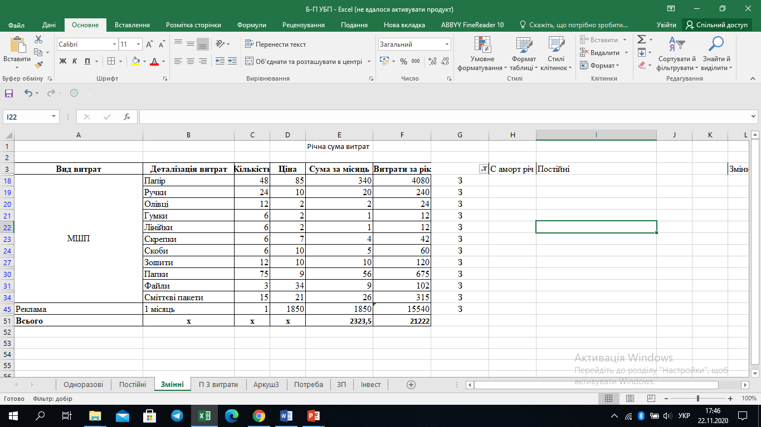

До постійних витрат відносяться витрати, які не змінюються при зміні обсягу виробництва. Тому до таких витрат відносимо витрати на оплату праці з нарахуваннями, оренда приміщення, витрати на деякі види малоцінних швидко-зношувальних предметів, оплата за інтернет, мобільний зв’язок, комунальні послуги, податки, відсотки по кредиту.

Таблиця 6

Постійні витрати підприємства

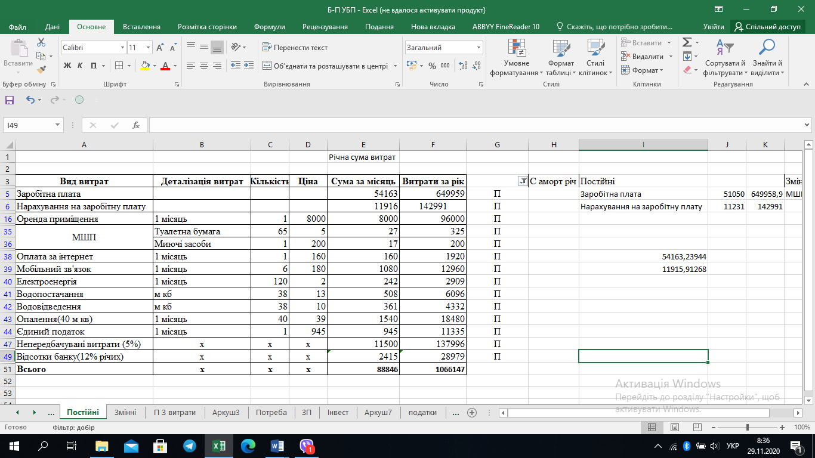

Отже, сума постійних витрат, яка припадає на одиницю реалізованої послуги становить 88846 грн. на місяць.

Разом з тим вагома частка витрат припадає на одноразові витрати при започаткуванні справи чим буде зумовлена ціна послуги. Проте такі придбання відповідно до цінового обмеження не можна віднести до групи основних засобів і відповідно амортизувати протягом всього терміну їх експлуатації. Оскільки дане обладнання необхідно віднести до групи інші матеріальні необоротні активи, то використовуючи метод 50%/50%, тобто списання 50% вартості відразу при придбанні і 50% при вибутті обладнання, що значно збільшує витрати в перший місяць.

Таблиця 7

Одноразові витрати підприємства

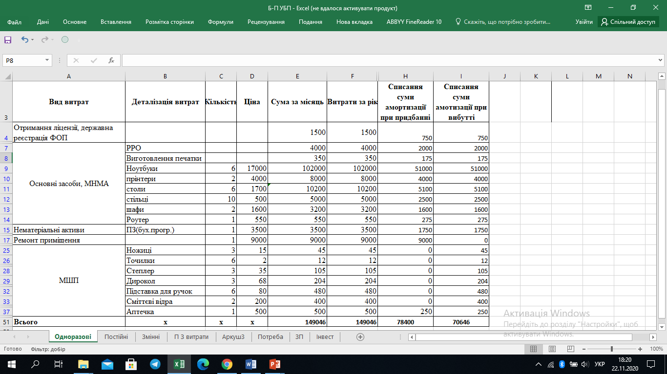

# **5. Маркетинговий план проєкту**

«The best CV» має на меті надавати послуги по написанню та коригуванню резюме. Даний проект задовольнятиме потреби громадян, які прагнуть отримати ідеальне резюме, щоб мати високу ймовірність отримати бажану посаду. Працівники задіяні в реалізації бізнес-проекту мають бути фахівцями своєї справи і надавати перелік послуг з написання резюме відповідно до вимог або ж його коригування.

Втілення даного проекту планується відразу після складання бізнес-плану, проведення планових розрахунків та отримання інвестиційних коштів. Орієнтовна дата виходу на ринок 02.01.2021 року.

Цільовою аудиторією даного бізнес-проекту є особи, які знаходяться в пошуку роботи або планують отримати певну посаду в конкретній фірмі. Тобто до цієї категорії належать переважно випускники ВНЗ та громадяни, які зареєстровані в центрі зайнятості.

З розрахунку постійних і змінних витрат на надання однієї послуги, орієнтовна ціна на послуги знаходитиметься в діапазоні від 400 до 1000 грн., тобто середня вартість однієї послуги становитиме 700 грн. Ціна не буде змінюватися в залежності від замовника послуги, а лише від виду послуг, які будуть надані. При цьому плановий обсяг продажів на рік повинен становити не менше 2245 послуг. Звісно на перші місяці планується менша кількість наданих послуг, і лише після встановлення підприємства на ринку щомісячна кількість наданих послу не повинна бути меншою за 200 послуг з розрахунку на середню вартість однієї послуги. Такий рівень ціни буде актуальним в період становлення проекту та набору оборотів надання послуг. Планований період стабільності ціни – шість місяців. В подальшому ціна може бути підвищена та коливатися в залежності від ринкових цін, та понесених витрат на надання послуг та рівня платоспроможності цільової аудиторії.

Головними каналами розповсюдження є приймання клієнтів безпосередньо в офісі фірми (що включає узгодження того, які послуги будуть надані, вартість, побажання клієнта, надання особистої інформації для надання послуг, узгодження спірних питань). Іншим можливим каналом є замовлення даної послуги в інтернеті із заповненням стандартної анкети і узгодження питань по телефону. Ці канали розповсюдження були обрані як найбільш доцільні, оскільки надання послуг в офісі є типовою формою, а надання послуг з використанням інтернету є що далі, то більш поширеним та зручним каналом реалізації послуг, які є нематеріальними. Споживачі можуть вибрати будь який з цих каналів, який їм є зручніший. Оскільки це може залежати від місця знаходження споживача, від його вподобань. Вибрати спосіб споживач може відразу після того як побачить рекламу послуг, оскільки на всій рекламі буде вказано, номери телефонів, соціальних мереж і адреса фірми. Для того, щоб вийти в ці канали будуть створені сторінки в соціальних мережах та орендований офіс з прийняттям фахівців на роботу. Надання послуг в офісі є більш затратним, проте і ефективним каналом збуту, оскільки багато-хто надає перевагу надання особистої інформації прямо співрозмовнику, тобто даний канал викликає більше довіри. Надання послуг дистанційно є менш затратним і більш ефективним, оскільки може охопити велике коло потенційної аудиторії без прив’язки до міста.

Для того, щоб потенційна аудиторія дізналася про існування нашої фірми, реалізацію даного проекту і надання перелічених видів послуг буде проведена інформаційна робота в головних локаціях потенційної аудиторії, тобто ВНЗ і центри зайнятості міста. Це є найраціональніше, оскільки в одному місці знаходиться велика кількість потенційних клієнтів. Також буде замовлено рекламні наліпки для вивісок в громадському транспорті. Даний вид реклами є доцільним, оскільки через громадський транспорт проходить велика кількість людей і гаючи час на дорогу можуть зацікавитися рекламою. Роздруковані листівки, власними силами. Також буде відкрито сторінки в соціальних мережах з підпискою на сторінки ВНЗ, на яких буде розміщена актуальна інформація та забезпечене активне ведення даних сторінок. Майже всі студенти, які є потенційними клієнтами є в соціальних мережах, проводять там багато часу і підписані на сторінки університетів, що дає нам поле для висвітлення реклами і прямого інформування потенційної аудиторії.

Плановий період реалізації і отримання вигоди від проекту складає три роки, подальша діяльність залежить від успішності реалізації. Перший місяць, планується отримати виручку, яка частково покриє витрати, і вже з другого місяця планується отримувати дохід, звісно перші місяці він буде не великий, можливо навіть не становитиме тисячі гривень, проте в подальшому з збільшенням кількості наданих послуг планується вийти в цілому в прибуток за перший рік реалізації проекту.

**SWOT-аналіз проєкту**

Сильні сторони:

* Реалізація послуг безпосередньо клієнту
* Доброзичливі працівники
* Кваліфіковані працівники
* Широка цільова аудиторія
* Можливість надання послуг, як в офісі так і дистанційно

Слабкі сторони:

* Недостатня реклама
* Тільки один офіс

Можливості:

* Потенційні клієнти можуть дізнатися всю інформацію із Інтернету
* Можливість замовити послугу через інтернет цілодобово
* Дистанційна робота розширює коло цільової аудиторії
* Масові скорочення збільшують число потенційних клієнтів

Загрози:

* Вже існує ринок подібних послуг
* Сильні конкуренти
* Небажання витрачати кошти потенційної аудиторії

| * Сильні сторони | Слабкі сторони |
| --- | --- |
| * Реалізація послуг безпосередньо клієнту * Доброзичливі працівники * Кваліфіковані працівники * Широка цільова аудиторія * Можливість надання послуг, як в офісі так і дистанційно | * Недостатня реклама * Тільки один офіс |
| Можливості | Загрози |
| * Потенційні клієнти можуть дізнатися всю інформацію із Інтернету * Можливість замовити послугу через інтернет цілодобово * Дистанційна робота розширює коло цільової аудиторії * Масові скорочення збільшують число потенційних клієнтів | * Вже існує ринок подібних послуг * Сильні конкуренти * Небажання витрачати кошти потенційної аудиторії |

# **6. Фінансовий план проєкту. Оцінка**[**ефект**](https://elearn.nubip.edu.ua/mod/glossary/showentry.php?eid=63311&displayformat=dictionary)**ивності проєкту**

Початкові інвестиції проекту «The best CV» включають витрати на отримання ліцензії та державну реєстрацію ФОП, заробітну плату з нарахуваннями за перший місяць роботи, оренда за перший місяць та ремонт приміщення; витрати на придбання основних засобів, інших необоротних матеріальних активів, нематеріальних активів, а також малоцінних швидко-зношувальних предметів на перший місяць; оплата за інтернет та мобільний зв’язок, електроенергію, водопостачання, водовідведення, опалення, рекламу. Крім того враховано витрати на сплату податків та п’ять відсотків непередбачуваних витрат.

Для втілення цього проекту необхідно інвестицій в сумі 237505 грн.

Таблиця 8

Початкові інвестиції проекту

| Вид витрат | Деталізація витрат | Кількість | Ціна | Сума початкових інвестицій |
| --- | --- | --- | --- | --- |
| Отримання ліцензії, державна реєстрація ФОП | - | 1 | 1500 | 1500 |
| Заробітна плата 1 місяця | - | 5 | 51050 | 51050 |
| Нарахування на заробітну плату | - | 6 | 11231 | 11231 |
| Основні засоби, МНМА | РРО | 1 | 4000 | 4000 |
| Виготовлення печатки | 1 | 350 | 350 |
| Ноутбуки | 6 | 17000 | 102000 |
| прінтери | 2 | 4000 | 8000 |
| столи | 6 | 1700 | 10200 |
| стільці | 10 | 500 | 5000 |
| шафи | 2 | 1600 | 3200 |
| Роутер | 1 | 550 | 550 |
| Нематеріальні активи | ПЗ(бух.прогр.) | 1 | 3500 | 3500 |
| Оренда приміщення | 1 місяць | 1 | 8000 | 8000 |
| Ремонт приміщення | - | 1 | 9000 | 9000 |
| МШП | Папір | 48 | 85 | 340 |
| Ручки | 24 | 10 | 20 |
| Олівці | 12 | 2 | 2 |
| Гумки | 6 | 2 | 1 |
| Лінійки | 6 | 2 | 1 |
| Скрепки | 6 | 7 | 4 |
| Скоби | 6 | 10 | 5 |
| Ножиці | 3 | 15 | 4 |
| Точилки | 6 | 2 | 1 |
| Зошити | 12 | 10 | 10 |
| Степлер | 3 | 35 | 9 |
| Дирокол | 3 | 68 | 17 |
| Папки | 75 | 9 | 56 |
| Файли | 3 | 34 | 9 |
| Підставка для ручок | 6 | 80 | 480 |
| Сміттєві відра | 2 | 200 | 400 |
| Сміттєві пакети | 15 | 21 | 26 |
| Туалетна бумага | 65 | 5 | 27 |
| Миючі засоби | 1 | 200 | 17 |
| Аптечка | 1 | 500 | 500 |
| Оплата за інтернет | 1 місяць | 1 | 160 | 160 |
| Мобільний зв'язок | 1 місяць | 6 | 180 | 1080 |
| Електроенергія | 1 місяць | 120 | 2 | 242 |
| Водопостачання | м кб | 38 | 13 | 508 |
| Водовідведення | м кб | 38 | 10 | 361 |
| Опалення(40 м кв) | 1 місяць | 40 | 39 | 1540 |
| Єдиний податок | 1 місяць | 1 | 945 | 945 |
| Реклама | 1 місяць | 1 | 1850 | 1850 |
| Всього витрат | х | х | х | 226195 |
| Непередбачувані витрати (5%) | х | х | х | 11310 |
| Разом | х | х | х | 237505 |
| Відсотки банку(12% річих) | х | х | х | 2375 |
| Всього витрат та відсотків банку | х | х | х | 239880 |

Розглянувши планові інвестиційні витрати, бачимо, що вони становлять 237505 грн.. Розглянувши кругову діаграму складу інвестиційних витрат бачимо, що значна їх частина припадає на придбання інших малоцінних необоротних активів та виплату заробітної плати працівникам за перший місяць, нарахування на заробітну плату, витрати на придбання нематеріальних активів, що також є необхідними для роботи фірми.

Таблиця 9

Інвестиційні витрати проекту

| **Вид витрат** | **Сума за місяць** |
| --- | --- |
| Отримання ліцензії, державна реєстрація ФОП | 1500 |
| Заробітна плата | 51050 |
| Нарахування на заробітну плату | 11231 |
| Основні засоби, МНМА | 133300 |
| Нематеріальні активи | 3500 |
| Оренда приміщення | 8000 |
| Ремонт приміщення | 9000 |
| МШП | 1928 |
| Оплата за інтернет | 160 |
| Мобільний зв'язок | 1080 |
| Електроенергія | 242 |
| Водопостачання | 508 |
| Водовідведення | 361 |
| Опалення(40 м кв) | 1540 |
| Єдиний податок | 945 |
| Реклама | 1850 |
| Всього витрат | 226195 |
| Непередбачувані витрати (5%) | 11310 |
| **Разом** | **237505** |

Головним джерелом фінансування проекту є позикові кошти, до яких належить сума отриманого кредиту під 12 % річних на суму необхідних інвестицій, тобто 237505,00 грн.

Було обрано таке джерело фінансування проекту, оскільки власних коштів у вигляді прибутку, що залишається у розпорядженні підприємства; амортизаційні відрахування; суми, що сплачуються органами страхування у вигляді відшкодування за збитки внаслідок втрати майна; а також інші види активів, підприємство не має, оскільки воно є новоствореним.

Емісії акцій фірма не проводить, внесків сторонніх вітчизняних та зарубіжних інвесторів у статутний фонд не очікується, безоплатне надання державними органами та комерційними структурами засобів на цільове інвестування також відсутнє, грантове фінансування, благодійні внески, кошти бізнес-ангелів, торговельне фінансування, венчурне фінансування та консорціум не фінансування – також е передбачаються. Тому залучених джерел фінансування проект не має.

Саме тому було обрано варіант – боргове фінансування проекту. В ньому не передбачається загрози, оскільки, опираючись на планові показники, кредит повинен бути погашений протягом року.

Відповідно до таблиці 1 де наведено розроблений план продаж та доходів проекту з розрахунку на середню вартість послуги бачимо, що на перший місяць діяльності заплановано 85 одиниць наданих послуг, на другий місяць 160 одиниць наданих послуг і вже з третього місяця планується досягнення середнього планового рівня реалізації послуг – 200 послуг на місяць. Тобто плановий обсяг реалізації послуг на рік становить 2245 послуг, при цьому планується отримати 1571500 грн. виручки за рік.

Таблиця 10

План продажу та доходів проекту

| **Місяць** | **Середня ціна послуги** | **План продаж** | **Виручка** |
| --- | --- | --- | --- |
| 1 | 700 | 85 | 59500 |
| 2 | 700 | 160 | 112000 |
| 3 | 700 | 200 | 140000 |
| 4 | 700 | 200 | 140000 |
| 5 | 700 | 200 | 140000 |
| 6 | 700 | 200 | 140000 |
| 7 | 700 | 200 | 140000 |
| 8 | 700 | 200 | 140000 |
| 9 | 700 | 200 | 140000 |
| 10 | 700 | 200 | 140000 |
| 11 | 700 | 200 | 140000 |
| 12 | 700 | 200 | 140000 |
| **Всього** | **х** | **2245** | **1571500** |

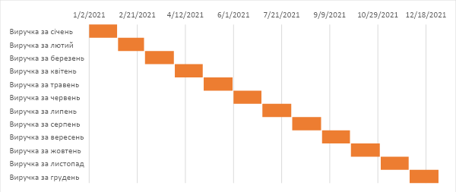

Рис. 2 Мережевий графік проекту

З розрахунку на плановий обсяг продажу і ціні середній ціні послуги, розраховано планову виручку на рік, яка становить 1571500 грн., при цьому постійних витрат на рік планується 1066147 грн., а змінних при плановій кількості реалізованих послуг 11921, при цьому була врахована амортизація інших необоротних матеріальних активів першого місяця 78400 грн., також враховано на витрати суму повернення кредиту 237505 грн., загалом сума витрат на рік планується 1393973 грн.. Дивлячись на планову виручку і витрати, був розрахований плановий фінансовий результат який становитиме 177527 грн. прибутку. Деталізація за місяцями першого року діяльності наведено в таблиці 2.

Таблиця 11

Рух грошових коштів проекту

| Міс. | Кількість реалізованих послуг | Виручка | Поточні витрати | | | Амортизація МНМА та одноразові витрати | | Повернення кредиту | | Витрат разом | | Фінансовий результат | |
| --- | --- | --- | --- | --- | --- | --- | --- | --- | --- | --- | --- | --- | --- |
| Пост. | Змін. |  | |  | |  | |  | |
| 1 | 85 | 59500 | 88846 | 451 | 78400 | |  | | 167697 | | -108197 | |
| 2 | 160 | 112000 | 88846 | 850 |  | | 21592 | | 111287 | | 713 | |
| 3 | 200 | 140000 | 88846 | 1062 |  | | 21592 | | 111500 | | 28500 | |
| 4 | 200 | 140000 | 88846 | 1062 |  | | 21592 | | 111500 | | 28500 | |
| 5 | 200 | 140000 | 88846 | 1062 |  | | 21592 | | 111500 | | 28500 | |
| 6 | 200 | 140000 | 88846 | 1062 |  | | 21592 | | 111500 | | 28500 | |
| 7 | 200 | 140000 | 88846 | 1062 |  | | 21592 | | 111500 | | 28500 | |
| 8 | 200 | 140000 | 88846 | 1062 |  | | 21592 | | 111500 | | 28500 | |
| 9 | 200 | 140000 | 88846 | 1062 |  | | 21592 | | 111500 | | 28500 | |
| 10 | 200 | 140000 | 88846 | 1062 |  | | 21592 | | 111500 | | 28500 | |
| 11 | 200 | 140000 | 88846 | 1062 |  | | 21592 | | 111500 | | 28500 | |
| 12 | 200 | 140000 | 88846 | 1062 |  | | 21585 | | 111493 | | 28507 | |
| Сума | 2245 | 1571500 | 1066147 | 11921 | 78400 | | 237505 | | 1393973 | | 177527 | |

Оскільки підприємство застосовує спрощену систему оподаткування, то до витрат на оподаткування проекту, які сплачує підприємець, включають суму єдиного податку на місяць 944,6 грн. або 11335 грн. на рік. А також ЄСВ «на підприємця» в розмірі 1100 грн. на місяць або 13200 грн на рік. Сума ЄСВ на працівників на місяць становить 10816 грн. або на рік 129792 грн.

До податків, які включаються до розміру заробітної плати працівників і стягуються відповідно з кожного працівника окремо відносять Податок на доходи з фізичних осіб у розмірі 18% нарахованої заробітної плати і 1,5% військового збору. У перерахунку на грошові одиниці в яких сплачується заробітна плата з плановою базою нарахування (розмір заробітної плати) ПДФО на місяць становить 9749 грн. або 116993 грн., а розмір військового збору в грошовому еквіваленті на планову базу оподаткування на місяць становить 812 грн. або 9749 грн.

В результаті підприємець сплачує 12861 грн. в якості податків на користь держави за місяць або 154327 грн. на рік. В той час як із працівників сплачується 10562 грн. податків та зборів на місяць або 126742 грн. на рік.

Таблиця 12

Витрати на сплату податків

| **Податки** | **Ставка** | **База нарахування (місяць)** | **Сума на місяць** | **Сума на рік** |
| --- | --- | --- | --- | --- |
| Єдиний податок | - | - | 944,6 | 11335 |
| ЄСВ "на себе" | 1100 грн. | 5000 | 1100 | 13200 |
| ЄСВ на працівників | 22 | 49163 | 10816 | 129792 |
| Із заробітої плати працівників | | | | | |
| ПДФО | 18 | 54163 | 9749 | 116993 |
| ВЗ | 1,5 | 54163 | 812 | 9749 |
| Всього до сплати роботодавцем | - | - | 12861 | 154327 |
| Всього до сплати працівниками | - | - | 10562 | 126742 |

**Розрахуємо чисті грошові потоки проєкту А та проекту Б за 3 роки**.

***Для того, щоб визначити чистий грошовий потік на рік для Проект А потрібно:***

Залишкова вартість МНМА на кінець 3 року становить **70646 грн.**

Таблиця 13

Нарахування амортизації МНМА

|  | 1 | 2 | 3 |
| --- | --- | --- | --- |
| Вартість обладнання на поч р | 149046 | 70646 | 70646 |
| Амортизація | 78400 | 0 | 0 |
| Залишкоа вартість | 70646 | 70646 | 70646 |

Виручка 1571500

Постійні витрати (вкл. Єдиний податок 944,6 і % кредиту) 1066147

Змінні витрати 12273

Сума кредиту 237505

Разом постійних і змінних витрат 1066147+12273=1078420

Загалом витрат за рік по підприємству 1394325

Чистий прибуток 177175

**Чистий грошовий потік за 1 рік = 177175 + 78400=255575**

Виручка 1571500

Постійні витрати (вкл. Єдиний податок 944,6) 1037646

Змінні витрати 12273

Загалом витрат за рік по підприємству = разом постійних і змінних витрат 1037646+12273=1049919

Чистий прибуток 493080

**Чистий грошовий потік за 2 рік = 493080 + 0 =521581**

Виручка 1571500

Постійні витрати(вкл. Єдиний податок 944,6) 1037646

Змінні витрати 12273

Загалом витрат за рік по підприємству = разом постійних і змінних витрат 1037646+12273=1049919

Чистий прибуток 493080

**Чистий грошовий потік за 3 рік = 493080 + 0 =521581**

***Для того, щоб визначити чистий грошовий потік на рік для Проект Б потрібно:***

Залишкова вартість МНМА на кінець 3 року становить **70646 грн.**

Таблиця 14

Розрахунок амортизації проекту

|  | 1 | 2 | 3 |
| --- | --- | --- | --- |
| Вартість обладнання на поч р | 149046 | 70646 | 70646 |
| Амортизація | 78400 | 0 | 0 |
| Залишкова вартість | 70646 | 70646 | 70646 |

Виручка 1571500

Постійні витрати(вкл. Єдиний податок 944,6) 1037646

Змінні витрати 12273

Сума кредиту 237505

Відсоток кредиту =237505*0,18=42750,9

Разом постійних і змінних витрат 1037646+12273=1049919

Загалом витрат за рік по підприємству 1330174,9

Чистий прибуток 241325,1

**Чистий грошовий потік за 1 рік = 241325,1+ 78400=319725,1**

Виручка 1571500

Постійні витрати(вкл. Єдиний податок 944,6) 1037646

Змінні витрати 12273

Загалом витрат за рік по підприємству = разом постійних і змінних витрат 1037646+12273=1049919

Чистий прибуток 493080

**Чистий грошовий потік за 2 рік = 493080 + 0 =521581**

Виручка 1571500

Постійні витрати(вкл. Єдиний податок 944,6) 1037646

Змінні витрати 12273

Загалом витрат за рік по підприємству = разом постійних і змінних витрат 1037646+12273=1049919

Чистий прибуток 493080

**Чистий грошовий потік за 3 рік = 493080 + 0 =521581**

Розрахуємо NPV, IRR та простий термін окупності проєкту

Таблиця 15

Розрахунок NPV та IRR

| **Рік** | **Проект А** | **Проект Б** |
| --- | --- | --- |
| Інвестиції | 237504 | 237504 |
| 1 | 255575 | 319725 |
| 2 | 521581 | 521581 |
| 3 | 521581 | 521581 |
| Ставка дисконту | 12% | 18% |
| NPV | 777 739 ₴ | 725 490  ₴ |
| IRR | 138% | 155% |

Розрахувавши NPV можна зробити висновок, що доцільніше впроваджувати проект А із ставкою 12%, оскільки NPV більша ніж при проекту Б. Крім того, IRR більше ціни капіталу, з цього висновок, що проект можна впроваджувати.

Розрахуємо термін окупності проекту. Враховуючи, що планові надходження щороку будуть однакові 493080 грн.(після вирахування витрат не пов’язаних з оплатою кредиту, який був отриманий для інвестицій), то визначимо термін окупності: 237504,51/493080=0,48 року, що становить 6 місяців.

# **7. Оцінка ризиків проєкту**

Оскільки проєкт заключається в наданні послуг, то одним із ризиків, який є присутнім при реалізації даного проекту є господарський ризик, оскільки існує небезпека виникнення збитків у пов’язаних із наданням та реалізацією послуг, грошовими та фінансовими операціями, комерційною діяльністю. Через те, що вибрано таку сферу діяльності як надання послуг, то існує галузевий ризик пов’язаний зі зміною стану справ в цій галузі економіки. Звісно ж присутній фінансовий ризик, тобто ймовірність того, що проект виявиться нерентабельним. Оскільки головна мета – отримати дохід, то існує операційний ризик, який полягає у неспроможності підприємства підтримати рівень доходу на вкладений капітал. Оскільки для інвестування даного проекту буде взятий кредит то існує процентний ризик, який знаходить свій прояв у зміні процентних ставок по наданим кредитним ресурсам. Крім того, оскільки вкладаються кошти в даний проект, то існує інвестиційний ризик, бо на даний вид ризику уособлює невизначеність передбачити можливі зміни в законодавстві та економічну ситуацію в країні. Ще одним важливим фактором даного виду ризику є коливання ринкової кон’юнктури, цін, можливість стихійних лих, неочікуваних збитків і звісно ж неточність інформації. Також існує інфляційний ризик за нестабільного курсу національної валюти. Оскільки, підприємство планує працювати як ФОП, то існує податковий ризик, через можливість неотримання певних пільг.

Для уникнення таких видів ризику потрібно складати чіткі та реальні плани діяльності, а також прораховувати запасні варіанти на випадок виникнення неочікуваних ситуацій. Щоб уникнути даних видів ризику потрібно не розраховувати на пільги, а планувати свою діяльність без їх використання.

Оскільки завжди існує ймовірність неспівпадіння планових і реальних показників витрат, то існує ризик непередбачених змін вартісних оцінок проекту. Щоб уникнути такого ризику, потрібно детально вивчати особливості започаткування підприємства, в період планування його відкриття. Для того, щоб уникнути ризику нашого проекту, при планування його впровадження було закладено 5% від загальної суми інвестицій за статтею непередбачувані витрати. А також буде створено резервний фонд, до якого щомісячно буде відраховуватися 10% доходу.

Також для запобіганню даних видів ризиків, буде проводитися постійна оцінка зовнішнього середовища, а також чіткого аналізу реальних і планових показників. Крім того, буде використано такий вид уникнення ризиків як страхування діяльності від певних груп ризиків.